Tisková zpráva:

Gender Studies, o.p.s. a Síť mateřských center v České republice:

Síť mateřských center ve spolupráci s Gender Studies, o.p.s. pořádá v rámci projektu „Společnost přátelská rodině“ v měsíci březnu v Dobříši a Čelákovicích bezplatné vzdělávací semináře na podporu zvýšení dovedností v oblasti informačních technologií pro ženy na mateřské a rodičovské dovolené a ženy v předdůchodovém věku. Součástí bude možnost bezplatného hlídání dětí, občerstvení, skripta a konečně i certifikát o absolvování. Semináře organizačně zajišťuje Mateřské centrum Dobříšek a Mateřské centrum Čelákovice.

Bližší informace na webových stránkách projektu: www.jaknaIT.cz.

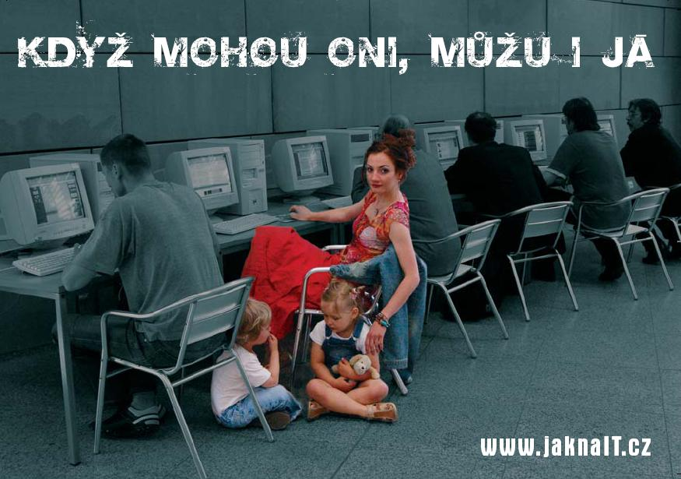

V průběhu měsíce března budou mít ženy na mateřské (rodičovské) dovolené a ženy po padesátce, které jsou ohrožené nezaměstnaností, ve Středočeském kraji možnost rozšířit své profesní dovednosti v oboru informačních technologií. Cyklus bezplatných vzdělávacích seminářů jim umožní změnit svou dosavadní kariérní dráhu a v některých případech se zcela osamostatnit a začít podnikat na internetu.
První kurzy jsou určené úplným začátečnicím, další pak ženám, které s počítači již pracují – těm nabídnou možnosti využití nových dovedností v další kariéře.

Semináře:

POČÍTAČOVÝ KURZ PRO ZAČÁTEČNICE
Účastnice se seznámí se základy práce na osobním počítači a zapisovacími médii a získají základní informace o jejich ovládání. Seznámí se také se základními pojmy jako pevný disk, operační paměť nebo operační systém. První část se zaměřuje především na textové editory, druhá pak na základy práce s internetem a e-mailem.

Lektorka: Jitka Poláková
Termíny konání: 3.3., 10.3., 24.3. 2007
vždy v sobotu od 9 do 13 hodin, od 13 do 14 hodin poradna pro individuální dotazy.
Místo konání: PC učebna Gymnázia K. Čapka Dobříš, hlídání dětí v herně Mateřského centra Dobříšek.
Informace a přihlášky: Petra Štěpová, petra.stepova@seznam.cz, tel.: 608 459 559

POČÍTAČOVÝ KURZ PRO POKROČILÉ
Kurzy budou zaměřené na úpravu digitální fotografie a založení blogu, rodinné fotogalerie či osobních stránek pomocí programů dostupných na internetu. Účastnice se dozvědí, jak má vypadat webová prezentace, jak vybírat a registrovat doménu. Dále se mohou naučit jak telefonovat či chatovat pomocí programu Skype a efektivně vyhledávat na internetu.

Lektorka: Markéta Kristová
Termín konání: 17. a 18. 3. 2007 od 9 do 13 hodin, od 13 do 14 hodin poradna pro individuální dotazy.
Místo konání: ZŠ J.A.Komenského 414, Čelákovice, hlídání dětí bezplatně zajištěno v mateřském centru Tučňák - Na Stráni 1650, 25088, Čelákovice
Informace a přihlášky: Monika Žatečková, Monika.Zateckova@seznam.cz, tel.: 728 660 493

ICT A PODNIKÁNÍ I.
Obsah semináře:
Proč začít s podnikáním a jak při něm využít internet? Postavení žen v podnikání v ČR. Co je potřeba k zahájení podnikání a provozování podnikání fyzických osob – živnostníků z právního hlediska? Právní náležitosti podnikání po internetu. Propagace internetového podnikání. Zřízení vlastního internetového obchodu. Public Relations - webové prezentace, vztahy s veřejností

Lektorka: Linda Sokačová
Termín konání: 19.3. 2007 od 16 do 20 hodin, od 20 do 21 hodin poradna pro individuální dotazy.
Místo konání: Pastorační centrum sv. Tomáše velký sál, hlídání dětí v herně Mateřského centra Dobříšek.
Informace a přihlášky: Petra Štěpová, petra.stepova@seznam.cz, tel.: 608 459 559

ICT A PODNIKÁNÍ II. - projektové myšlení a strukturální fondy
Obsah semináře:
Seznámení se základní terminologií strukturálních fondů ( řídící orgán, opatření, výzva, benefit etc.). Pravidla psaní projektů do SF – imaginární projekt. Příklady podnikatelských projektů podpořených ze SF. Zkušenosti žadatelů se psaním strukturálních projektů. Druhou částí semináře bude projektová dílna.

Lektorka: Lenka Zemanová
Termín konání: 26.3. od 16 do 20 hodin, od 20 do 21 hodin poradna pro individuální dotazy.
Místo konání: Pastorační centrum sv. Tomáše velký sál, hlídání dětí v herně Mateřského centra Dobříšek.
Informace a přihlášky: Petra Štěpová, petra.stepova@seznam.cz, tel.: 608 459 559

Internetové diskuze: jejich prostřednictvím můžete diskutovat s ostatními účastnicemi a účastníky vzdělávacích kurzů nebo položit otázky lektorkám na témata, která vás zajímají a která souvisí s obsahem kurzů. Diskuze naleznete na webové adrese www.feminismus.cz v sekci diskuze: http://www.feminismus.cz/diskuse.shtml.

Webové stránky www.jaknaIT.cz
obsahují informace pro matky na rodičovské dovolené, které si začínají v tomto složitém životním období hledat zaměstnání, a pro ženy po padesáti letech věku, které jsou stejně ohroženou skupinou na trhu práce.
Jsou zde informace od těch nejzákladnějších týkajících se práv nezaměstnaných a rodičů na rodičovské dovolené, přes praktické – jak správně sestavit curricullum vitae, motivační dopis, jak a kde je možné zvýšit si kvalifikaci, jak najít správný jazykový kurz, jsou zde také všechny dostupné informace o e-learningu.
Díky spolupráci s mnohými úřady práce je možné prostřednictvím www.jaknaIT.cz vyhledat i pracovní nabídky v jednotlivých okresech.

Hlavní část webových stránek je pak soustředěna na oblast podnikání v ICT – a to i pro úplné začátečnice. Obsahuje kompletní servis - právním rámcem obchodování přes internet počínaje, přes praktický návod, jak si doma samostatně zřídit internetový obchod, až po názory a rady žen, které již v ICT podnikají a ochotně se podělí se zájemkyněmi o zkušenosti a úskalí tohoto oboru.

O projektu „Společnost přátelská rodině“
Společnost přátelská rodině je společným dvouletým projektem Sítě mateřských center v ČR a Gender Studies, o.p.s., který přispěje k větší flexibilitě českého trhu práce. Cílem je lepší zaměstnavatelnost ohrožených skupin, jimiž jsou v tomto případě matky s malými dětmi a ženy v předdůchodovém věku, a odbourávání genderových stereotypů na straně zaměstnavatelů.
Zaměstnavatelé jsou k prosazování programů na podporu rovných příležitostí pro ženy a muže motivováni prostřednictvím ocenění Společnost přátelská rodině. Ta nenásilnou formou propaguje tyto programy a zároveň zaměstnavatele, kteří aktivně ve svých podnicích rovné příležitosti pro rodiče prosazují. (více na www.spolecnostpratelskarodine.cz). Projekt bude zakončen konferencí zaměřenou především na klíčové hráče na trhu práce – na zaměstnavatele a samozřejmě také na odbornou veřejnost.
Pro matky s malými dětmi a ženy v předdůchodovém věku jsou připraveny vzdělávací kurzy a interaktivní webová stránka obojí zaměřené na zvýšení dovedností v oblasti informačních technologií a podnikání.
K vyššímu uplatnění ohrožených cílových skupin na trhu práce přispějí také semináře o rovných příležitostech pro ženy a muže určené úřadům práce.

Cíle projektu
Hlavním cílem projektu je zvýšit zaměstnatelnost a kvalifikaci ohrožených skupin na trhu práce, zvýšit jejich znalosti a dovednosti v pro ženy netradičních oborech (tzv. SET oborech a podnikání) a podporovat rozvoj flexibilního pracovního trhu s ohledem na rovné příležitosti žen a mužů.
Prostřednictvím vzdělávání a genderové senzitivizace těchto ohrožených cílových skupin, zaměstnavatelů a organizací prosazujících rovnost žen a mužů budou odstraňovány genderové stereotypy vedoucí k diskriminaci na trhu práce a tzv. skleněné zdi vznikající díky horizontální segregaci na trhu práce. Projekt se zaměří především na zvyšování dovedností a znalostí v oblasti nových technologií (ICT) a jejich využívání pro podnikání a různé formy flexibilního pracovního uspořádání u ohrožených cílových skupin.
Projekt probíhá v rámci Středočeského a Jihomoravského kraje.

Odpovědné osoby:
Síť mateřských center v ČR Jana Fajtová jana.fk@centrum.cz, 605 228 444
Gender Studies, o.p.s. Linda Sokačová, linda.sokacova@genderstudies.cz, 777 910 933.

Evropský sociální fond napomáhá rozvoji zaměstnanosti podporou zaměstnatelnosti, podnikatelského ducha, rovných příležitostí a investicemi do lidských zdrojů.

